Cuenta Pública 2020
Indicadores de Resultados
Al 31 de Marzo de 2020
(Pesos)

Ente Público: COMISIÓN DE DERECHOS HUMANOS DEL ESTADO DE YUCATÁN
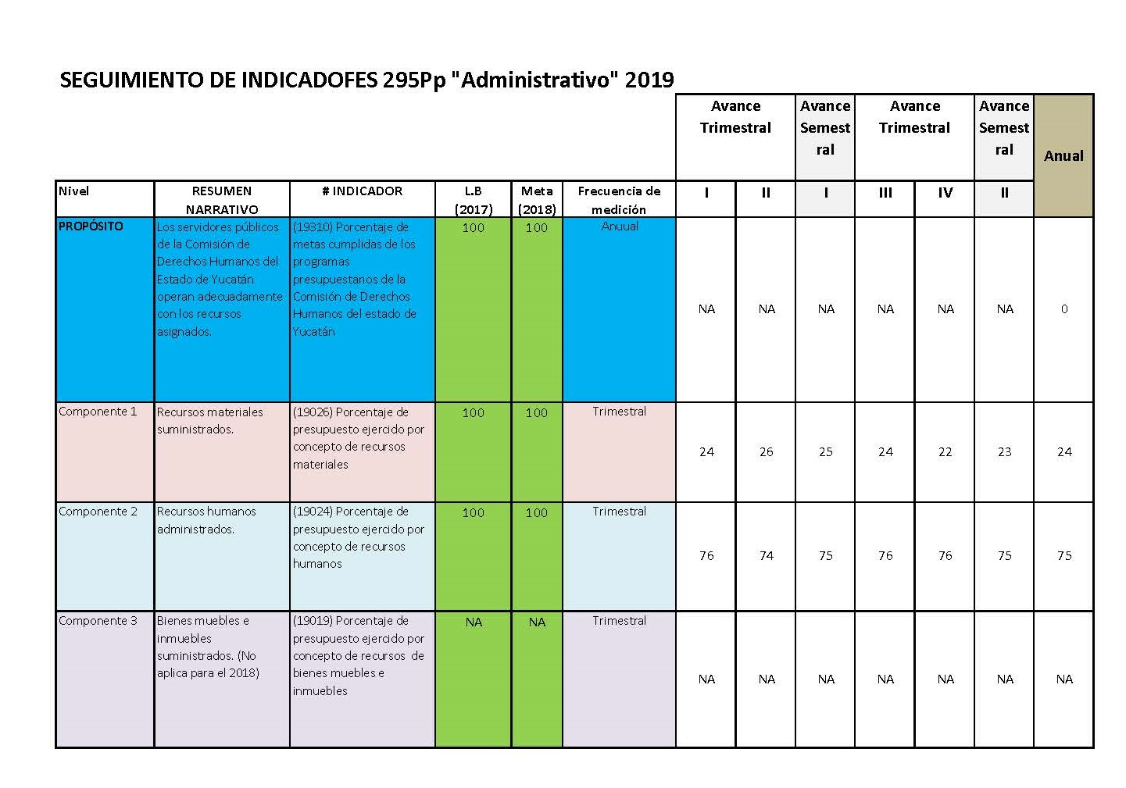

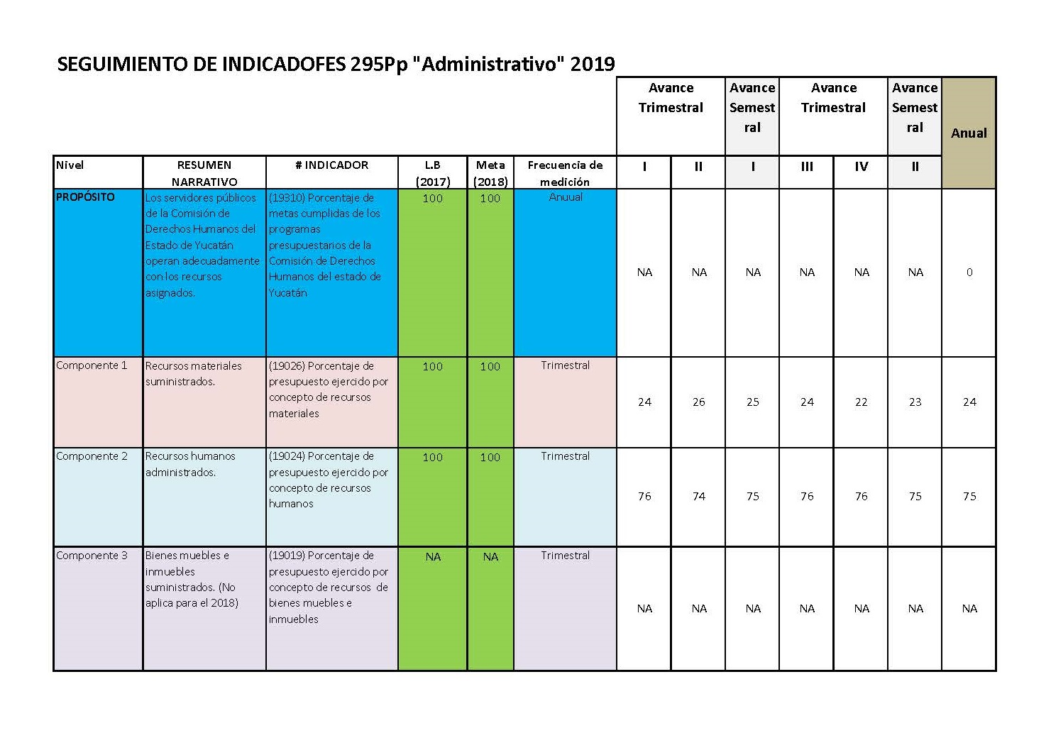

Bajo protesta de decir verdad declaramos que los Estados Financieros y sus Notas son razonablemente correctos y responsabilidad del emisor.

